Unité 13. Expérience de digestion de l’amidon

Durée totale : 2’44’’
Titre de l’expérience : La digestion enzymatique de l’amidon

Titre : Matériel et solutions  - Empois d’amidon (10 g.L⁻¹)  - Amylase  L’amylase est une enzyme présente dans la salive.  - Eau distillée  - Eau iodée / lugol  L’eau iodée révèle la présence d’amidon par une coloration bleu nuit.  - Bandelettes test glucose  Les bandelettes test permettent de révéler et de doser le glucose par une coloration.  - Tubes à essai et porte-tube  - Bain-marie  - Pipette et propipette  - Plaque de titration | 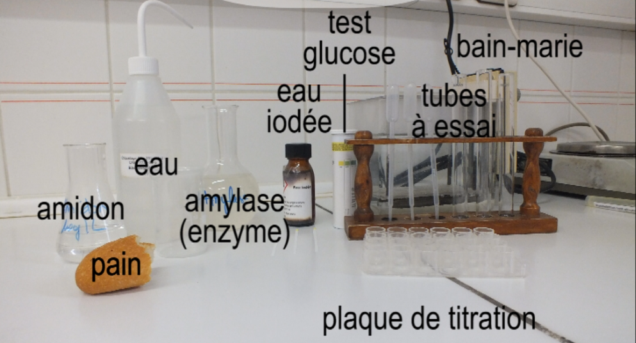
Titre : Vérification de la mise en évidence de la coloration de l’amidon par l’eau iodée et de la présence d’amidon dans le pain  - Verser de la solution d’amidon dans un bécher puis y déposer quelques gouttes d’eau iodée.  - Déposer quelques gouttes d’eau iodée sur du pain | 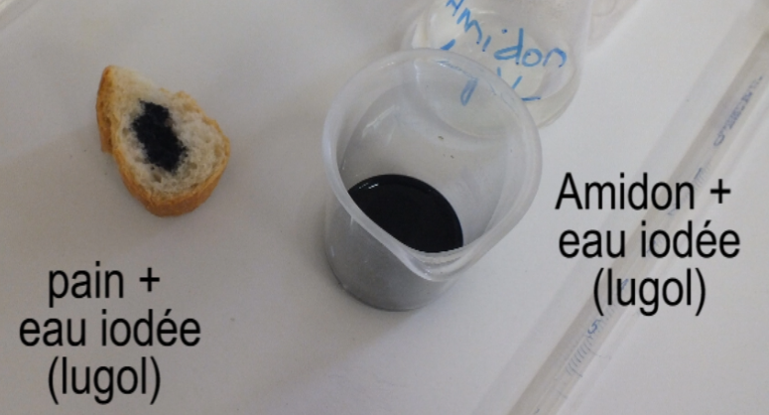

Titre : Préparation des tubes  - Préparer deux tubes avec 10 mL de solution d’amidon.  - Dans un des tubes, ajouter 1 mL d’eau distillée (tube 1)  - Dans l’autre tube, ajouter 1 mL d’amylase (tube 2) |  |  | 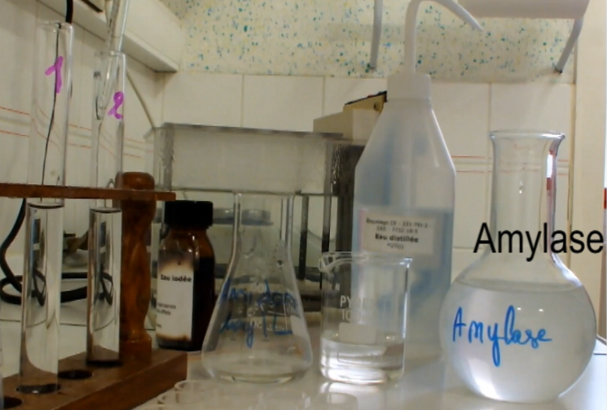
Titre : Test au temps 0  Pour chaque tube,  - Faire un prélèvement et déposer dans un puits de la plaque de titration  - Tremper une bandelette test glucose  - Ajouter deux gouttes d’eau iodée  Les tubes sont ensuite mis au bain-marie à 37°C. |  | 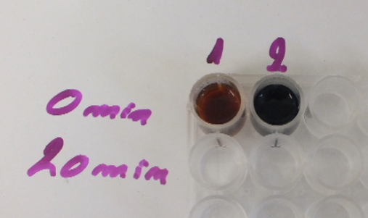
Titre : Test après 20 minutes  Pour chaque tube,  - Faire un prélèvement et déposer dans un puits de la plaque de titration  - Tremper une bandelette test glucose  - Ajouter deux gouttes d’eau iodée | 